Фотоотчет о проведении мероприятия
«Спички детям не игрушка»

Огонь таким бывает разным -
Голубым и рыже-красным,
Ярко-жёлтым и, ещё же,
Олимпийским быть он может.
Тот огонь, что с нами дружен,
Очень всем, конечно, нужен,
Но опасен, если бродит
Сам собою на свободе!

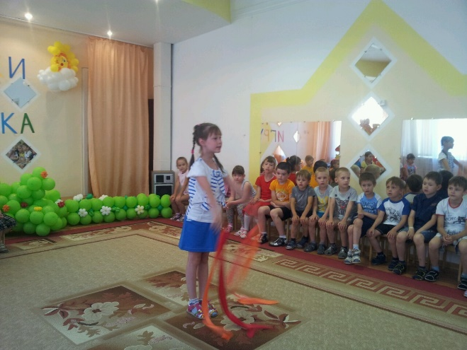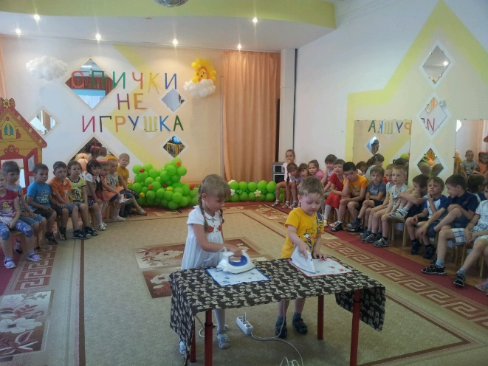
Очень скоро подрастёте
И в огромный мир войдёте.
Кто-то станет сталеваром,
Кто-то станет кашеваром,
И в пожарные — на смену
Вы придёте непременно!..

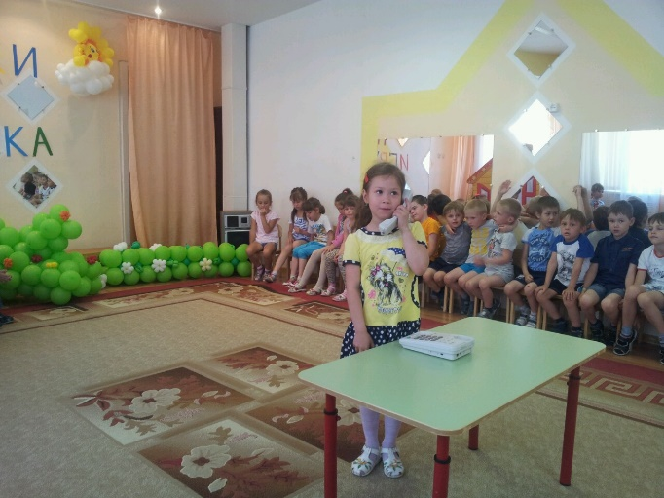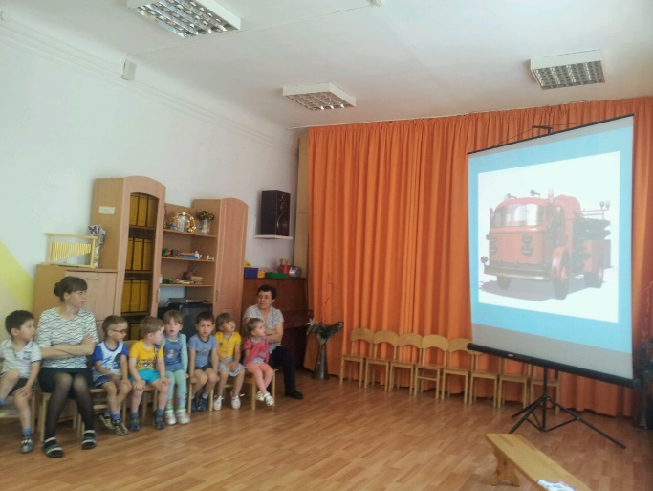

И ещё профессий море,
Где, с огнём дружа и споря,
Вам придётся жить, друзья,
Ведь без этого нельзя!

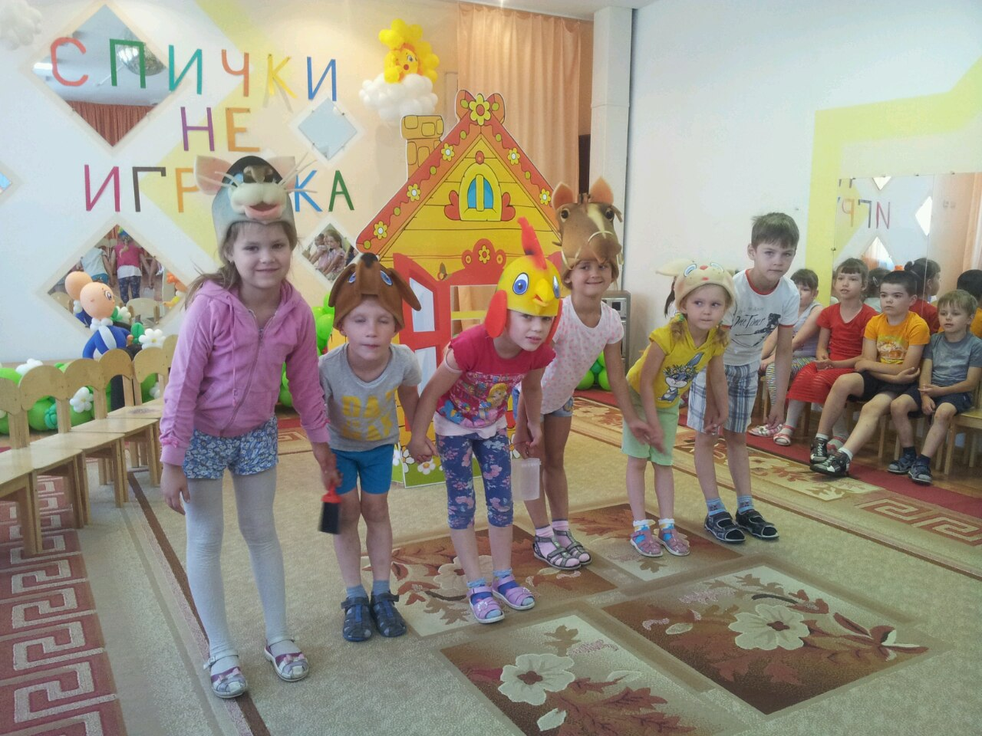
А сейчас, шаля, от скуки,
Не берите спички в руки,
Зажигалки, свечи тоже,
Ведь беда случиться может!

